附件：测试用例

(80) 以量子金融算子库与软件模板为主体的编程框架测试（Func-47）
测试项目 | 以量子金融算子库与软件模板为主体的编程框架测试（Func-47）
测试目的 | 验证量子金融算子库和软件模板只登记并运行 Func-1 至 Func-10 十类指定算法。
测试环境 | Linux 操作系统；已安装 uv。
研究成果 | 量子金融编程框架
交付物 | 测试脚本：tests/double_quant/programming/80-quantum_financial_operator_library_template.py  结果文档：tests/docs/80-quantum-financial-operator-library-template/results.md  技术文档：tests/docs/80-quantum-financial-operator-library-template/technical_report.md  测试报告：tests/docs/80-quantum-financial-operator-library-template/test_report.md
必选/可选 | 必选
前置条件 | 进入仓库根目录。  已通过 uv sync 安装项目依赖。  当前 Python 环境可导入 double_quant。  测试脚本依赖的缓存、样例数据或图片输出目录已准备好。
测试流程 | 1. 在仓库根目录执行命令：uv run pytest -s tests/double_quant/programming/80-quantum_financial_operator_library_template.py。  2. 核对终端输出。  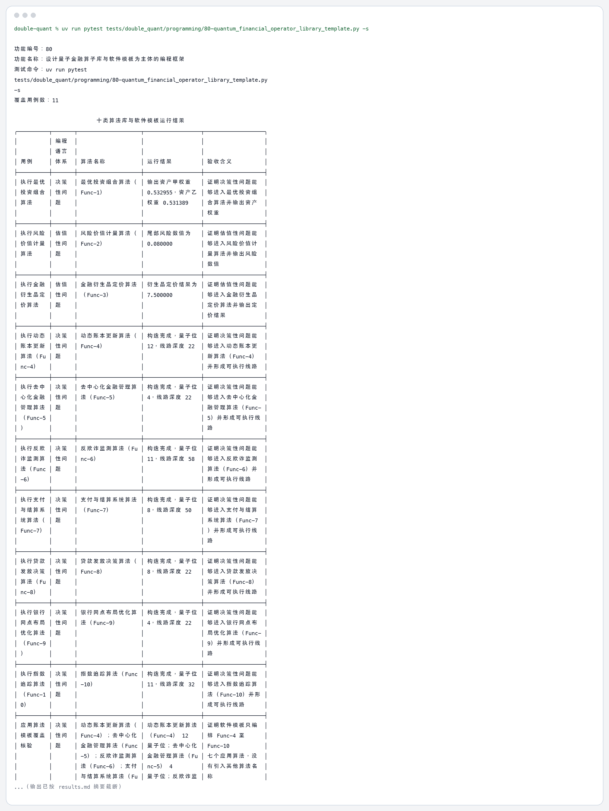  图1 终端运行截图
预期结果 | 程序应完成量子金融算子库模板验证；终端输出显示多类算子模板可正常调用。
测试结果
测试结论

